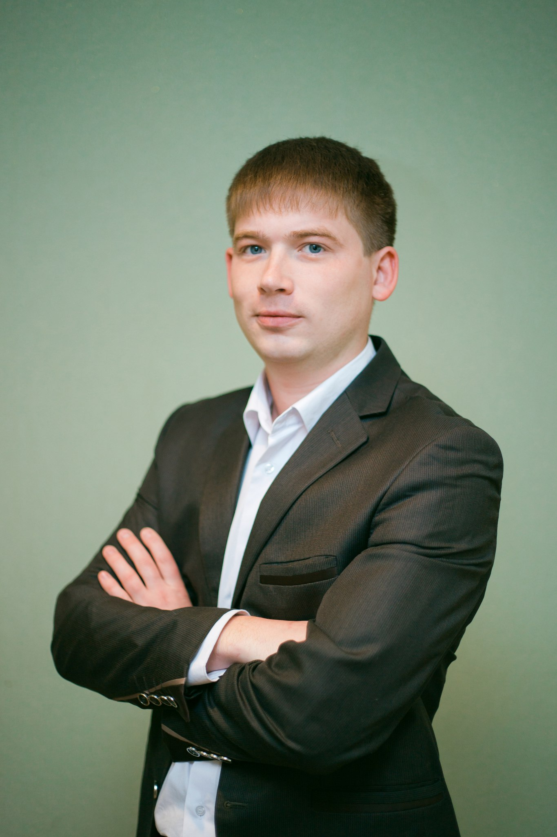
Купша Павел Владимирович
Мужчина, 29 лет, родился 21 июля 1988
Москва, не готов к переезду, не готов к командировкам
+7 983 0038350
mr.kupsha@mail.ru — предпочитаемый способ связи

Учитель информатики
Наука, образование
- Информатика, Информационные системы
- Преподавание
Занятость: полная занятость, частичная занятость
График работы: полный день, сменный график, гибкий график

Опыт работы 4 года 6 месяцев
Февраль 2013 — июль 2017

НСО г. Бердск МАОУ "Лицей №6"
Учитель математики и информатики
1 категория
Обучение информатике учеников 3-9 классов. Подготовка к ОГЭ, результаты за 2016 год: сдавало - 45 человек; 5ок - 25; 4ок - 16; 3ек - 4; 2ек - 0; макс балл - 1.
Результаты за 2017 год: сдавало - 50 человек; 5ок - 30; 4ок - 12; 3ек - 8; 2ек - 0; макс балл - 9.
Преподавание робототехники, 5-9 класс. На базе наборов Wedo, Lego NXT, Lego Mindstorms EV3. Результаты: ежегодные призовые места в областных соревнованиях.
Обучение шахматам учеников 1-2 классов. Результаты за год обучения: 2 ученика получили 2ой разряд, 8 учеников получили 3ий разряд.
Классное руководство с 5го по 7ой класс.
Ежегодное получение дипломов от администрации города.
Благодарность Управления Образования.

Ключевые навыки
MS Access Грамотная речь Навыки межличностного общения Высокая скорость печати Turbo Pascal Ведение групп в социальных сетях Skype Пользователь ПК MS PowerPoint Грамотность Ведение переговоров Организаторские навыки Деловое общение Работа в команде Деловая переписка Навыки продаж Активные продажи Управление персоналом Internet Обучение персонала Заключение договоров Телефонные переговоры

Обо мне
Общительный, коммуникабельный, ответственный, исполнительный, креативный.
Опыт организаторской работы. Председатель Совета Молодёжи города Бердска.
Умение организовывать деятельность команды людей, грамотно распределять обязанности. Навыки проведения массовых мероприятий с вовлечением до 200 человек. Адекватное отношение к конструктивной критике.
Желание и умение работать и приносить пользу организации.

Высшее образование
2019
Новосибирский государственный университет экономики и управления, Новосибирск
Менеджмент, Управление персоналом организации
2011
Новосибирский государственный педагогический университет, Новосибирск
ИФМИиЭо, Учитель информатики и математики

Знание языков
Русский — родной
Английский — базовые знания

Гражданство, время в пути до работы
Гражданство: Россия
Разрешение на работу: Россия
Желательное время в пути до работы: не имеет значения

